tnmsport-web.vercel.app
Análisis de https://tnmsport-web.vercel.app/
Generado: 2026-09-07T23:59:14.219Z

tnmsport-web.vercel.app
- URL: https://tnmsport-web.vercel.app/
- URL final: https://tnmsport-web.vercel.app/
- HTTP 200 · estrategia de espera: networkidle · carga 2387 ms · análisis total 17.2 s
- Elementos analizados: 119 · nodos DOM: 133 · profundidad máx: 11
- Rol en el proyecto: sitio del cliente — Cliente
- Capturas: desktop full · mobile full · breakpoints: 360px 390px 768px 1024px 1280px 1440px 1920px

Páginas analizadas
# | Tipo | URL | Origen | Estado | Elementos | Botones | Cards | Alto | Overflow X
1 | Home | / | entrada | ✓ | 119 | 0 | 0 | 900px | no
2 | Página interna | /t/seed-a | body | ✓ | 111 | 5 | 0 | 900px | no
3 | Página | /entrar | nav | ✓ | 41 | 2 | 0 | 900px | no
4 | Página interna | /t/seed-c | body | ✓ | 111 | 5 | 0 | 900px | no

El detalle completo que sigue corresponde al home. Las demás páginas están resumidas al final, en "Páginas adicionales".

0. Recorrido del análisis y popups
Sin popups ni banners de cookies detectados al entrar.

Traza paso a paso
83ms navegando (networkidle, 60s)
2387ms cargado HTTP 200 → https://tnmsport-web.vercel.app/
2481ms buscando popups / banners de cookies
3283ms scroll completo (lazy-load + animaciones de scroll)
4452ms extrayendo: meta y SEO
4457ms extrayendo: stack tecnológico
4468ms extrayendo: tipografía, paleta y espaciado
4541ms extrayendo: estructura y layout
4556ms extrayendo: inventario de componentes
4568ms extrayendo: accesibilidad
4575ms extrayendo: animaciones
4591ms extrayendo: CSSOM y media queries
4610ms extrayendo: anatomía del catálogo
4619ms extrayendo: copy, tono y buscador
4628ms extrayendo: performance timing
4637ms recortando 3 componentes y zonas
5290ms recortes guardados: 3/3
5292ms capturando estados interactivos
5310ms menú: ningún ítem del nav despliega un panel
6366ms screenshot desktop 1440 fullPage
6442ms probando breakpoint 360x844
7521ms probando breakpoint 390x844
8608ms probando breakpoint 768x1024
9690ms probando breakpoint 1024x900
10785ms probando breakpoint 1280x900
11886ms probando breakpoint 1440x900
12996ms probando breakpoint 1920x900
14117ms contexto mobile 390x844 (touch) + screenshot fullPage

1. Meta, SEO y datos estructurados
Campo | Valor
title | TnmSport (8 car.)
description | null (0 car.)
viewport | width=device-width, initial-scale=1.0, viewport-fit=cover
lang / dir / charset | es / null / utf-8
favicon | —
og:image | —
canonical | —
robots | —
theme-color | #0d0d0f
generator | —
manifest (PWA) | https://tnmsport-web.vercel.app/manifest.webmanifest
hreflang | —
JSON-LD | —
meta tags | 4
peso del HTML | 9 KB

Resource hints (preload/preconnect)
Hint
preconnect → fonts.googleapis.com
preconnect → fonts.gstatic.com

Open Graph / Twitter completos
sin datos

2. Stack tecnológico
Tecnología | Detectado
react | sí
next | no
vue | no
angular | no
jquery | no
tailwind | no
bootstrap | no
wordpress | no

Otras detecciones: Google Fonts · Service Worker
Assets | Cantidad
scripts externos | 1
scripts inline | 0
hojas de estilo externas | 2
tags &lt;style> | 0
hosts de scripts | 1

Hosts que sirven scripts
Host
tnmsport-web.vercel.app

3. Estructura y layout
Landmark | Cantidad
header | 2
nav | 0
footer | 0
main | 1
aside | 0
section | 1
article | 0
search | 0

Métrica | Valor
display:grid | 5
display:flex | 24
position:sticky | 1
position:fixed | 0
position:absolute | 0
elementos con cursor:pointer | 82
alto de página | 900px (1 viewports)
overflow horizontal @1440 | no
background del body | #0d0d0f
nodos DOM / profundidad máx / media | 133 / 11 / 8.9
elemento más profundo | span.estado__punto
caracteres de texto visible | 675

max-width de contenedores (más frecuentes)
max-width | Usos
1240px | 2
640px | 1

padding lateral de contenedores
padding izq / der | Usos
0px / 0px | 1
16px / 16px | 1
20px / 20px | 1

z-index en uso
z-index | Usos
20 | 1

Anatomía sección por sección (orden de scroll)
# | Elemento | Encabezado | Alto | Vh | display | Cols | Padding | Fondo | Hijos | Img | Links | Btn | Cards
1 | div.portada | Tablas, fixtures y goleadores de tu torneo | 715px | 0.79 | grid | 1 | 32px 0px 24px | transparente | 3 | 0 | 9 | 0 | 9

Capas sticky / fixed
Elemento | position | z-index | Tamaño | top | bottom | Fondo | Rol inferido
header.cabecera | sticky | 20 | 1240x62 | 12px | auto | #2c2c32 (0.85) | header/nav

Grillas CSS reales
Elemento | grid-template-columns | rows | gap | Items
div.shell | 1440px | 74px 826px | normal | 2
div.portada | 640px | 165.25px 423.172px 22.3906px | 24px | 3
header.portada__hero | 619.969px | 103.656px 49.5938px | 12px | 2
section.portada__seccion | 640px | 16px 395.172px | 12px | 2
ul.portada__torneos | 640px | 36.7969px 36.7969px 36.7969px 36.7969px 36.7969px 36.7969px | 8px | 9

4. Tipografía
font-family (top 5 por uso real)
font-family | Usos
Inter, -apple-system, BlinkMacSystemFont, "Segoe UI", sans-serif | 92
"Space Grotesk", Outfit, -apple-system, BlinkMacSystemFont, sans-serif | 27

font-size (top 8)
font-size | Usos
16px | 69
12px | 32
14px | 8
18px | 8
48px | 2

font-weight (top 5)
font-weight | Usos
400 | 72
600 | 37
700 | 10

line-height (top 5)
line-height | Usos
25.6px | 63
16.8px | 15
19.2px | 9
14.4px | 8
22.4px | 8

letter-spacing
letter-spacing | Usos
-0.16px | 9
-0.36px | 8
0.96px | 8
-1.68px | 2

text-transform
text-transform | Usos
uppercase | 8

Escala tipográfica real por elemento
Elemento | size | weight | line-height | letter-spacing | familia | color
body | 16px | 400 | 25.6px | normal | Inter | #f4f4f5
h1 | 48px | 700 | 51.84px | -1.68px | Space Grotesk | #f4f4f5
h2 | 12px | 600 | 14.4px | 0.96px | Space Grotesk | #8e8e99
p | 16px | 400 | 24.8px | normal | Inter | #b8b8c0
a | 18px | 700 | 28.8px | -0.36px | Space Grotesk | #f4f4f5

Consistencia: 2 familias distintas · 5 tamaños · 3 pesos · 9 line-heights → escala acotada

Fuentes cargadas (document.fonts)
Fuente
Inter 400 normal (unloaded)
Inter 400 normal (loaded)
Inter 500 normal (unloaded)
Inter 600 normal (unloaded)
Inter 600 normal (loaded)
Inter 700 normal (unloaded)
Space Grotesk 500 normal (unloaded)

font-size — lista extendida
font-size (top 20)
font-size | Usos
16px | 69
12px | 32
14px | 8
18px | 8
48px | 2

5. Paleta de color
Colores de texto (top 8)
color | Usos
#8e8e99 | 52
#f4f4f5 | 44
#22c55e | 15
#b8b8c0 | 6
#fdba74 | 2

Backgrounds (top 8, sin transparentes)
background | Usos
#19191d | 9
#22c55e (0.14) | 9
#22c55e | 6
#2c2c32 (0.85) | 1

Colores de borde (top 5)
border-color | Usos
#ffffff (0.14) | 10
#22c55e | 9
#ffffff (0.24) | 1

Amplitud: 5 colores de texto distintos · 4 de fondo · 3 de borde

Paleta extendida (top 20 de cada grupo)
Texto
color | Usos
#8e8e99 | 52
#f4f4f5 | 44
#22c55e | 15
#b8b8c0 | 6
#fdba74 | 2

Fondos
background | Usos
#19191d | 9
#22c55e (0.14) | 9
#22c55e | 6
#2c2c32 (0.85) | 1

6. Sistema de espaciado y superficie
border-radius (top 6)
border-radius | Usos
9999px | 15
14px | 9
10px | 1
20px | 1

box-shadow (top 5)
box-shadow | Usos
rgba(0, 0, 0, 0.55) 0px 12px 28px -8px | 1

gap (top 6)
gap | Usos
12px | 11
4px | 9
8px | 6
16px | 1
24px | 1

padding (top 8)
padding | Usos
12px 16px | 9
4px 12px | 9
0px 8px 0px 0px | 1
12px 20px | 1
24px 20px | 1
32px 0px 24px | 1
8px 16px | 1

margin (top 8)
margin | Usos
-8px 0px | 9
0px 0px 0px 959.422px | 1
0px 280px | 1
12px 0px 0px | 1

border-width
border-width | Usos
1px | 20

Amplitud: 4 radios · 1 sombras · 5 gaps · 7 paddings distintos

7. Inventario de componentes
Componente | Cantidad
buttons | 0
links | 11
forms | 0
inputs | 0
images | 0
svg | 13
videosEmbeds | 0
modals | 0
tables | 0
carousels | 0
cards | 0
lists | 1
accordions | 0
tabs | 0
breadcrumbs | 0
pagination | 0
badges | 0
icons | 13
ratings | 0
prices | 0
addToCart | 0
search | 0
newsletter | 0
social | 0
skeletons | 0
banners | 1

Variantes de botón (agrupadas por firma de estilo)
sin datos
Variantes de card
sin datos
Variantes de input
sin datos
Links
Métrica | Valor
total | 11
internos | 11
externos | 0
anclas (#) | 0
tel: / mailto: | 0 / 0
javascript: | 0
rel=nofollow | 0
target=_blank | 0
sin texto ni aria-label | 0

Imágenes
Métrica | Valor
total | 0
loading=lazy / eager / sin atributo | 0 / 0 / 0
con srcset o &lt;picture> | 0
sobredimensionadas (>2x del tamaño mostrado) | 0
sin width/height declarados (riesgo de CLS) | 0
decorativas (alt="") | 0
formatos | —

Detalle de imágenes (muestra)
sin datos
Recortes de componentes y zonas
Footer Header Primera sección / hero
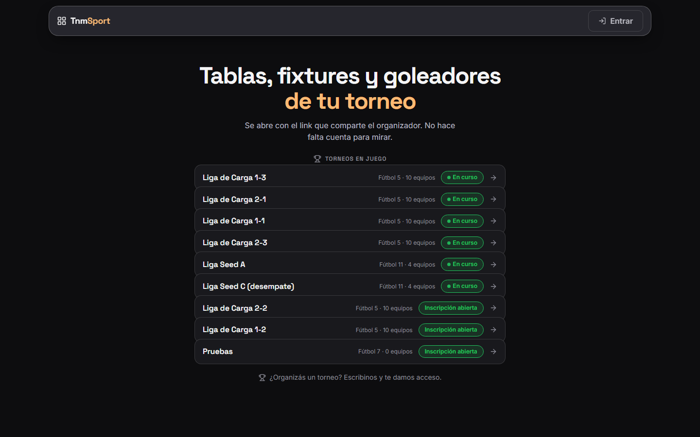
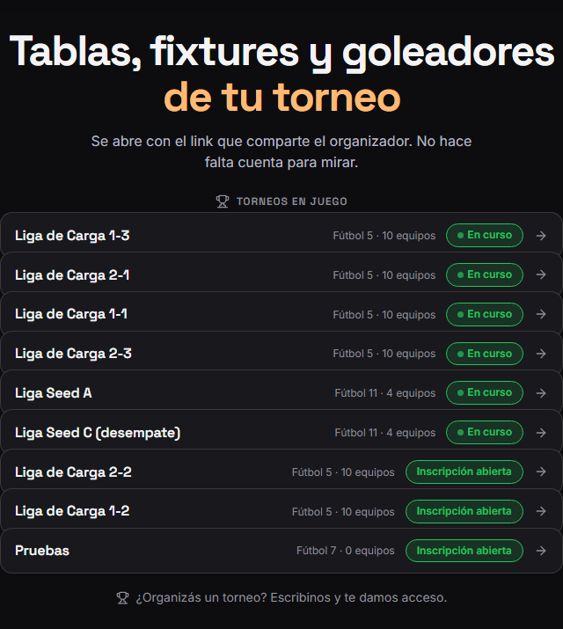

8. Accesibilidad
Métrica | Valor
imágenes sin alt | 0 de 0
imágenes con alt="" (decorativas) | 0
cantidad de h1 | 1
jerarquía h1/h2/h3/h4/h5/h6 | 1 / 1 / 0 / 0 / 0 / 0
saltos de jerarquía | ninguno
elementos con aria-label | 0
inputs sin label asociado | 0 de 0
botones sin nombre accesible | 0
links sin nombre accesible | 0
foco visible removido (outline:none) | 11
tabindex positivo | 0
skip link | no
iframes sin title | 0
tablas sin th | 0
media con autoplay | 0
landmarks | banner, main
problemas de lang | ninguno

Contraste WCAG AA: 1 combinaciones por debajo del mínimo
Ratio | Mínimo | Color | Fondo | Size | Weight | Elemento | Texto
1 | 4.5 | #22c55e | #22c55e (0.14) | 12px | 600 | span.pildora.estado--en-curso | Inscripción abierta

Outline de encabezados
Nivel | Texto | Visible | font-size
h1 | Tablas, fixtures y goleadores de tu torneo | sí | 48px
h2 | TORNEOS EN JUEGO | sí | 12px

Roles y atributos ARIA en uso
role
sin datos
atributos aria-*
atributo | Usos
aria-hidden | 19

9. Animaciones y efectos
Métrica | Valor
elementos con transition activa | 10
elementos con animation | 6
elementos con transform | 0
elementos con will-change | 0
elementos con filter | 0
elementos con backdrop-filter | 1
@keyframes definidos | 5
soporta prefers-reduced-motion | sí
pistas de animación al scroll | ninguna

Propiedades animadas por transition
propiedad | Usos
border-color | 10
background | 1
transform | 1

Duraciones de transition
duración | Usos
0.12s | 9
0.12s, 0.12s, 0.12s | 1

Easings
timing-function | Usos
ease | 10

animation-name en uso
animation | Usos
latido | 6

Propiedades que cambian en :hover
propiedad | Usos
background-attachment | 8
background-clip | 8
background-color | 8
background-image | 8
background-origin | 8
background-position-x | 8
background-position-y | 8
background-repeat | 8
background-size | 8
text-decoration-color | 6

Muestra de transiciones
Elemento | Propiedad | Duración | Easing | Delay
a.boton.boton--fantasma | background, border-color, transform | 0.12s, 0.12s, 0.12s | ease | 0s, 0s, 0s
a.portada__torneo | border-color | 0.12s | ease | 0s
a.portada__torneo | border-color | 0.12s | ease | 0s
a.portada__torneo | border-color | 0.12s | ease | 0s
a.portada__torneo | border-color | 0.12s | ease | 0s
a.portada__torneo | border-color | 0.12s | ease | 0s
a.portada__torneo | border-color | 0.12s | ease | 0s
a.portada__torneo | border-color | 0.12s | ease | 0s
a.portada__torneo | border-color | 0.12s | ease | 0s
a.portada__torneo | border-color | 0.12s | ease | 0s

Muestra de animaciones
Elemento | Nombre | Duración | Iteraciones | Easing | Dirección | Estado
span.estado__punto | latido | 1.6s | infinite | ease-in-out | normal | running
span.estado__punto | latido | 1.6s | infinite | ease-in-out | normal | running
span.estado__punto | latido | 1.6s | infinite | ease-in-out | normal | running
span.estado__punto | latido | 1.6s | infinite | ease-in-out | normal | running
span.estado__punto | latido | 1.6s | infinite | ease-in-out | normal | running
span.estado__punto | latido | 1.6s | infinite | ease-in-out | normal | running

@keyframes declarados
latido, aparecer, subir, girar, subir-aviso

10. Responsive
Veredicto: responsive: 2 transición(es) de layout detectadas, sin overflow horizontal
- Breakpoints medidos: 360, 390, 768, 1024, 1280, 1440, 1920
- Breakpoints declarados en CSS: 400, 460, 480, 560, 900
- Hamburguesa (selector conocido) visible en: nunca
Ancho | Alto pág. | Vh | Overflow X | Visibles | Ocultos | Burger | Links nav | Header | h1 | body | Container | Cards/fila | Img vis. | Fixed
360 | 1505px | 1.8 | no | 119 | 0 | no | 0 | 62px | 30.4px | 16px | 360px | — | 0 | 1
390 | 1315px | 1.6 | no | 119 | 0 | no | 0 | 62px | 30.4px | 16px | 390px | — | 0 | 1
768 | 1024px | 1 | no | 119 | 0 | no | 0 | 62px | 46.08px | 16px | 768px | — | 0 | 1
1024 | 900px | 1 | no | 119 | 0 | no | 0 | 62px | 48px | 16px | 1024px | — | 0 | 1
1280 | 900px | 1 | no | 119 | 0 | no | 0 | 62px | 48px | 16px | 1240px | — | 0 | 1
1440 | 900px | 1 | no | 119 | 0 | no | 0 | 62px | 48px | 16px | 1240px | — | 0 | 1
1920 | 900px | 1 | no | 119 | 0 | no | 0 | 62px | 48px | 16px | 1240px | — | 0 | 1
390 (touch) | 1315px | 1.6 | no | 119 | 0 | no | 0 | 62px | 30.4px | 16px | 390px | — | 0 | 1

Transiciones de layout entre breakpoints
De → a | Cambios detectados
390px → 768px | h1 30.4px → 46.08px
768px → 1024px | h1 46.08px → 48px

Tap targets chicos en mobile (< 36px)
Ancho | Chicos | Total
360px | 0 | 11
390px | 0 | 11

11. CSS: hojas, media queries y tokens
Campo | Valor
stylesheets | 2
accessible | 1
crossOrigin | 1
totalRules | 247
styleRules | 234
mediaRules | 8
keyframeRules | 5
fontFaceRules | 0
supportsRules | 0
importRules | 0
importantCount | 4
customPropertyDeclarations | 90
inlineStyleAttributes | 0
approxCssBytes | 30363

Chequeo | Valor
media queries distintas | 6
breakpoints inferidos | 400, 460, 480, 560, 900
soporta dark mode (prefers-color-scheme) | no
estilos de impresión | no
queries de hover/pointer | no
selector más largo | .tabla.tabla-publica th:nth-child(2), .tabla.tabla-publica td:nth-child(2)

Media queries más usadas
condición | Usos
(max-width: 560px) | 2
(min-width: 900px) | 2
(max-width: 400px) | 1
(max-width: 460px) | 1
(max-width: 480px) | 1
(prefers-reduced-motion: reduce) | 1

Breakpoints por declaración
declaración | Usos
max-width: 560px | 2
min-width: 900px | 2
max-width: 400px | 1
max-width: 460px | 1
max-width: 480px | 1

Hojas de estilo cargadas
Hoja | Host | Reglas | media
ly=Space+Grotesk:wght@500;600;700&family=Inter:wght@400;500;600;700&display=swap | fonts.googleapis.com | (cross-origin) | —
https://tnmsport-web.vercel.app/assets/index-wc1mKfyq.css | tnmsport-web.vercel.app | 234 | —

Distribución de profundidad de selectores
niveles
niveles | Usos
1 | 183
2 | 33
3 | 9
4 | 9

12. Performance y red
Métrica | Valor
TTFB | 36 ms
DNS / TCP / TLS | 0 / 78 / 69 ms
respuesta del documento | 6 ms
DOM interactive | 132 ms
DOMContentLoaded | 237 ms
load | 237 ms
protocolo | h2
first-paint / first-contentful-paint | 220 / 292 ms
LCP | —
CLS | 0.0064
HTML decodificado | 1 KB

Recursos (intercepción de red) | Cantidad | KB
document | 1 | 0
stylesheet | 2 | 0
script | 1 | 0
image | 0 | 0
font | 2 | 69
fetch | 1 | 0
xhr | 0 | 0
media | 0 | 0
other | 0 | 0

Total | Valor
requests | 7
peso declarado | 69 KB
status | 2xx: 7
redirecciones | 0
304 not modified | 0
hosts de terceros | 3
requests fallidos | 0
tiempo total de carga | 2387 ms

Hosts por cantidad de requests
Host | Requests | KB | Tercero
tnmsport-web.vercel.app | 3 | 0 | no
fonts.gstatic.com | 2 | 69 | sí
fonts.googleapis.com | 1 | 0 | sí
tnmsport-api.vercel.app | 1 | 0 | sí

Recursos más lentos
URL | Tipo | ms | KB | Host
https://tnmsport-api.vercel.app/publico/torneos | fetch | 281 | 0 | tnmsport-api.vercel.app
?family=Space+Grotesk:wght@500;600;700&family=Inter:wght@400;500;600;700&display=swap | link | 87 | 1 | fonts.googleapis.com
https://tnmsport-web.vercel.app/assets/index-CaRk9tn7.js | script | 79 | 181 | tnmsport-web.vercel.app
https://tnmsport-web.vercel.app/assets/index-wc1mKfyq.css | link | 47 | 7 | tnmsport-web.vercel.app

16. Estados interactivos
Hover real sobre los botones principales (medido con el navegador aplicando :hover)
Botón 1 — "Fixture": 3 propiedad(es) cambian
Propiedad | En reposo | En hover
backgroundColor | rgba(0, 0, 0, 0) | rgba(60, 60, 68, 0.92)
color | rgb(184, 184, 192) | rgb(244, 244, 245)
outlineColor | rgb(184, 184, 192) | rgb(244, 244, 245)

Botón 2 — "Compartir": 1 propiedad(es) cambian
Propiedad | En reposo | En hover
backgroundColor | rgb(41, 41, 47) | rgba(60, 60, 68, 0.92)

Botón 3 — "Tabla": 1 propiedad(es) cambian
Propiedad | En reposo | En hover
backgroundColor | rgb(249, 115, 22) | rgb(234, 88, 12)

Foco de teclado: visible · outline: 2px solid rgb(251, 191, 36)
Propiedad | Sin foco | Con foco
outlineStyle | none | solid
outlineColor | rgb(184, 184, 192) | rgb(251, 191, 36)
outlineWidth | 3px | 2px

17. Copy, tono y contenido
H1: Tablas, fixtures y goleadores de tu torneo
Propuestas de valor de la primera pantalla
Texto | size | weight
TnmSport | 18px | 700
Tablas, fixtures y goleadores de tu torneo | 48px | 700
de tu torneo | 48px | 700
TORNEOS EN JUEGO | 12px | 600
Liga de Carga 1-3 | 16px | 600
En curso | 12px | 600
Liga de Carga 2-1 | 16px | 600
Liga de Carga 1-1 | 16px | 600
Liga de Carga 2-3 | 16px | 600
Liga Seed A | 16px | 600
Liga Seed C (desempate) | 16px | 600
Liga de Carga 2-2 | 16px | 600

Tono
Métrica | Valor
registro | informal rioplatense (vos)
palabras de texto visible | 130
palabras por oración | 32.5
mayúsculas sostenidas | 2 (1.5%)
exclamaciones / preguntas | 0 / 1

Buscador: no se detectó buscador interno.

18. Páginas adicionales

18.1 Página interna — https://tnmsport-web.vercel.app/t/seed-a
Campo | Valor
title | TnmSport
h1 | 1 (jerarquía 1/0/0)
HTTP / carga | 200 · 3354 ms
elementos / nodos DOM | 111 / 125
alto de página | 900px (1 viewports)
secciones de primer nivel | 1
componentes | 5 botones · 0 cards · 0 forms · 0 inputs · 0 imágenes
accesibilidad | 0 img sin alt · 0/0 inputs sin label · 1 fallos de contraste
responsive | el layout no cambia entre breakpoints: probablemente no sea responsive (o sea fluido sin media queries)
requests / peso | 9 · 70 KB
LCP / CLS | — / 0
overlays al entrar | 0

Capturas: desktop · mobile · 390px 768px 1440px
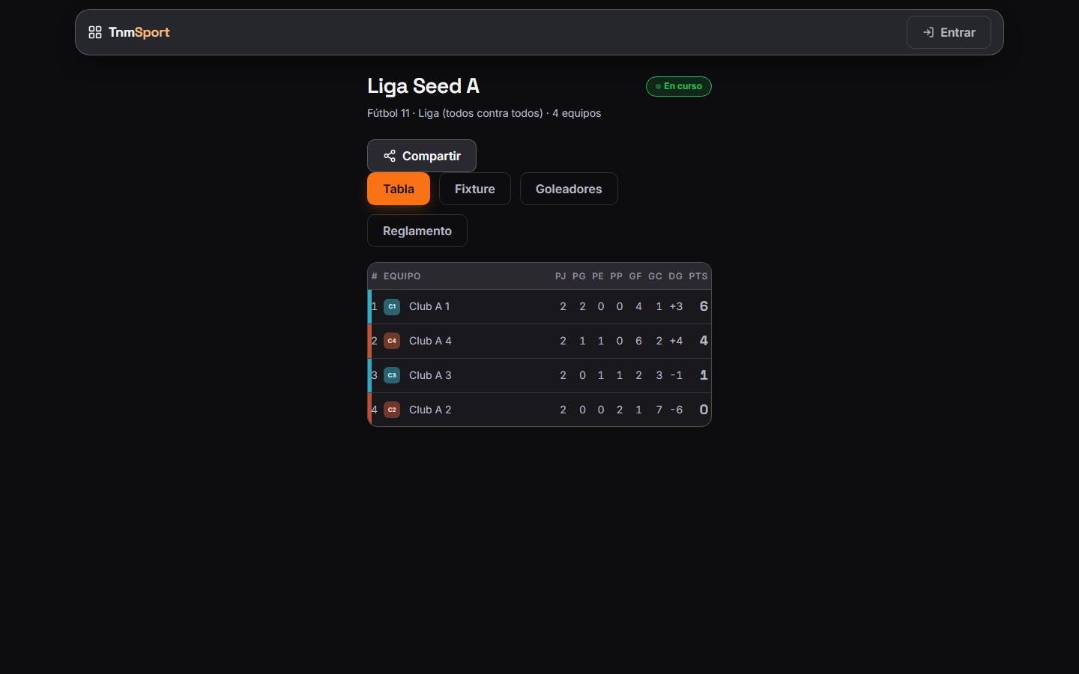
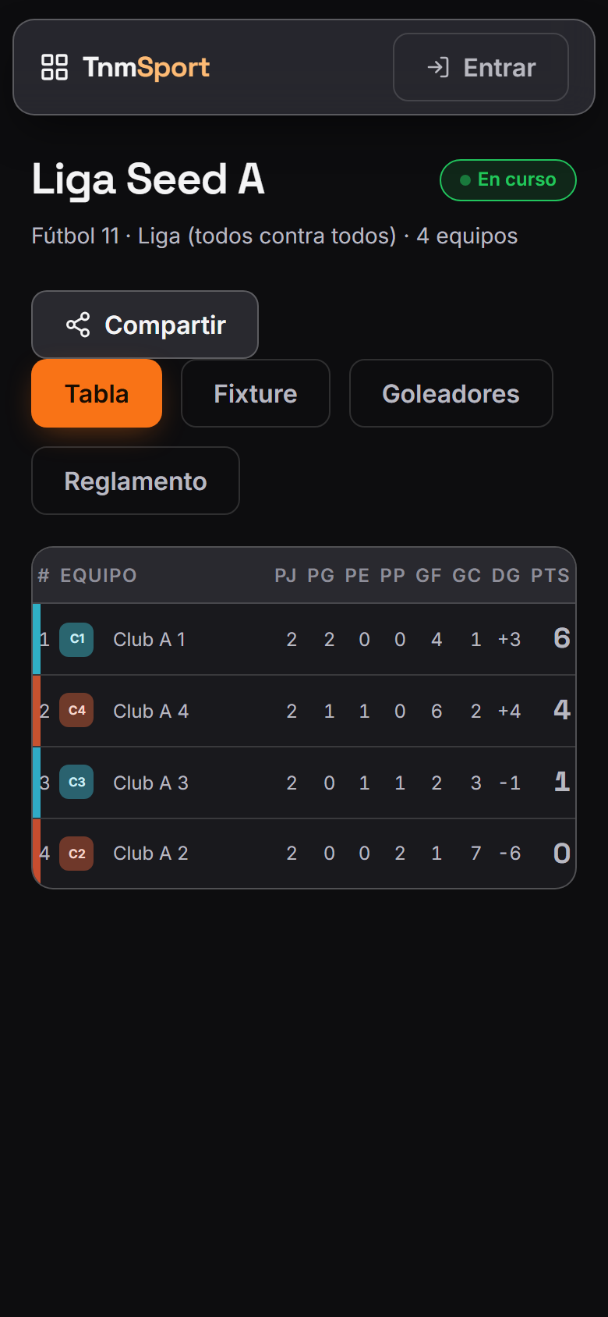
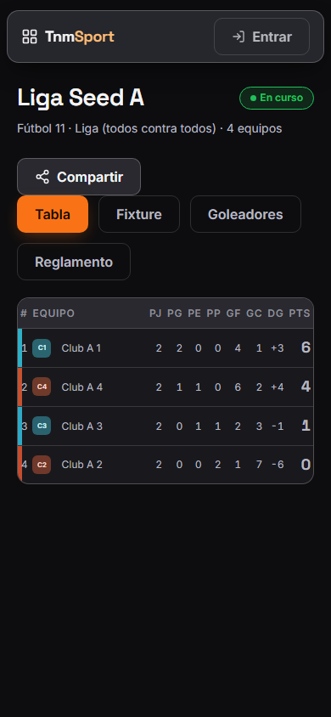
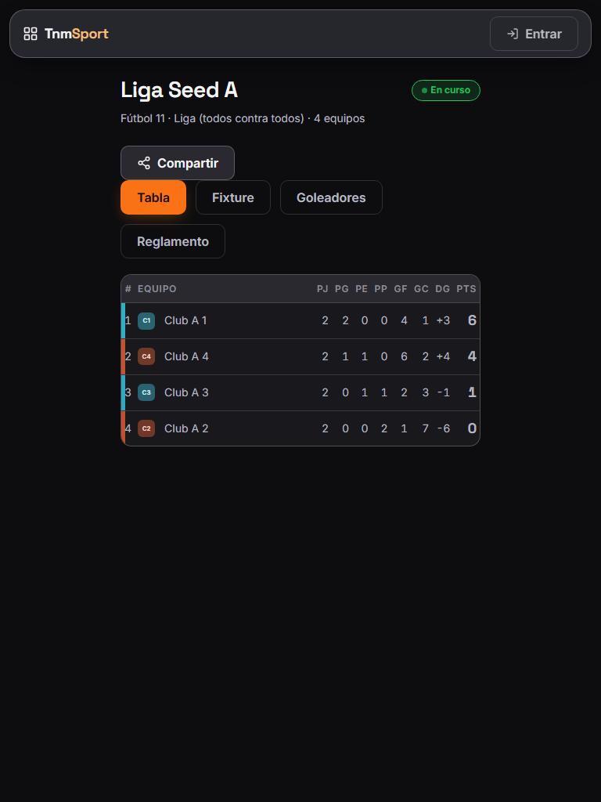
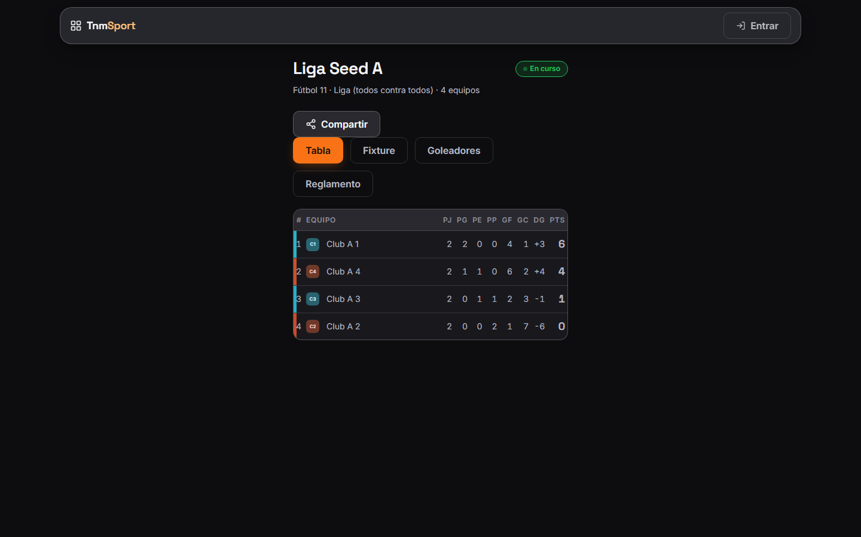
Estructura de la página
# | Elemento | Encabezado | Alto | display | Cols | Img | Links | Btn | Items
1 | section.contenido--angosto | Liga Seed A | 472px | block | — | 0 | 0 | 5 | 0

Traza del análisis de Página interna
77ms navegando (networkidle, 60s)
3354ms cargado HTTP 200 → https://tnmsport-web.vercel.app/t/seed-a
3413ms buscando popups / banners de cookies
4177ms scroll completo (lazy-load + animaciones de scroll)
5333ms extrayendo: meta y SEO
5337ms extrayendo: stack tecnológico
5344ms extrayendo: tipografía, paleta y espaciado
5371ms extrayendo: estructura y layout
5378ms extrayendo: inventario de componentes
5387ms extrayendo: accesibilidad
5390ms extrayendo: animaciones
5398ms extrayendo: CSSOM y media queries
5408ms extrayendo: anatomía del catálogo
5415ms extrayendo: copy, tono y buscador
5422ms extrayendo: performance timing
5425ms recortando 5 componentes y zonas
6019ms recortes guardados: 5/5
6022ms capturando estados interactivos
7982ms hover medido en 3 botón(es): 3 con cambio visible
8336ms foco de teclado: visible
8344ms menú: ningún ítem del nav despliega un panel
9407ms screenshot desktop 1440 fullPage
9480ms probando breakpoint 390x844
10551ms probando breakpoint 768x1024
11632ms probando breakpoint 1440x900
12746ms contexto mobile 390x844 (touch) + screenshot fullPage

18.2 Página — https://tnmsport-web.vercel.app/entrar
Campo | Valor
title | TnmSport
h1 | 1 (jerarquía 1/0/0)
HTTP / carga | 200 · 2151 ms
elementos / nodos DOM | 41 / 55
alto de página | 900px (1 viewports)
secciones de primer nivel | 1
componentes | 2 botones · 0 cards · 1 forms · 2 inputs · 0 imágenes
accesibilidad | 0 img sin alt · 0/2 inputs sin label · 0 fallos de contraste
responsive | el layout no cambia entre breakpoints: probablemente no sea responsive (o sea fluido sin media queries)
requests / peso | 6 · 69 KB
LCP / CLS | — / 0.0002
overlays al entrar | 0

Capturas: desktop · mobile · 390px 768px 1440px
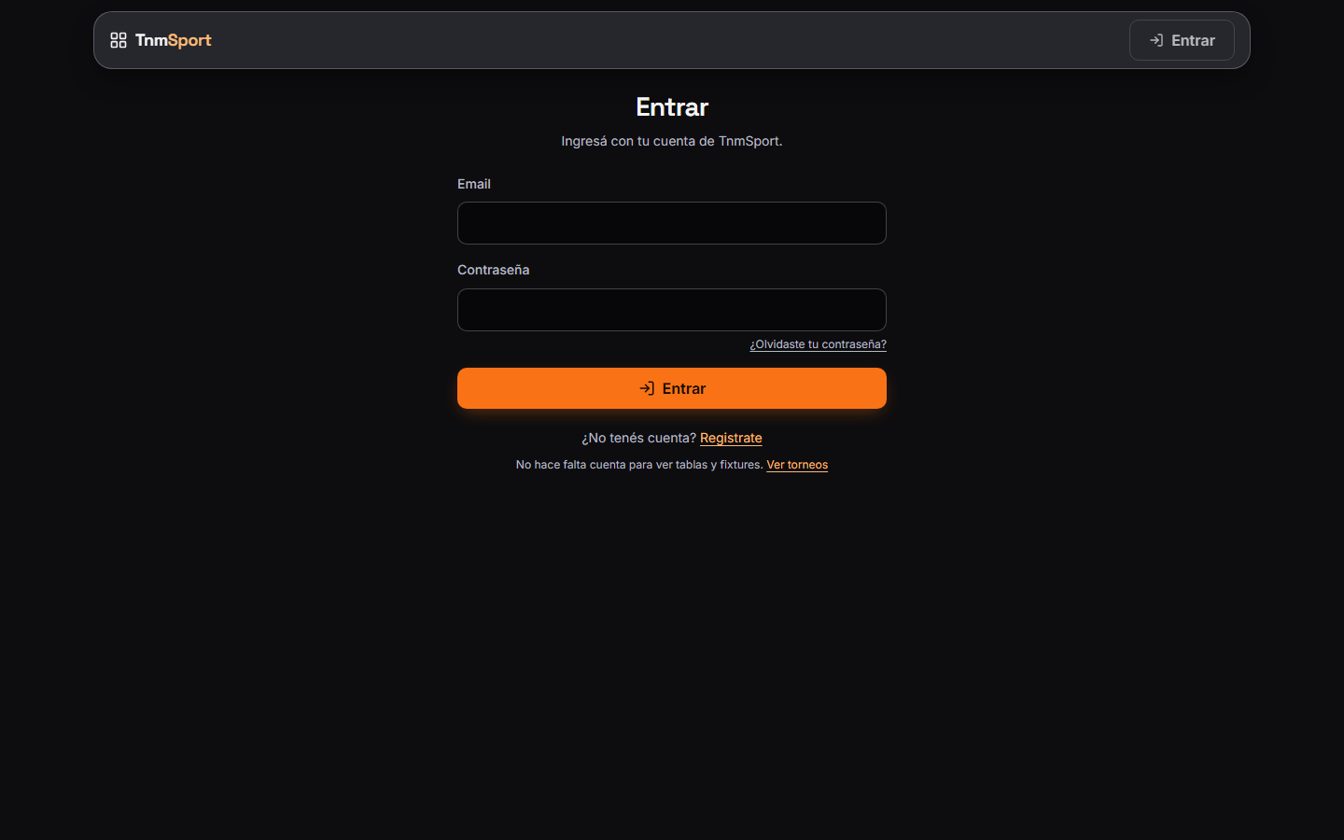
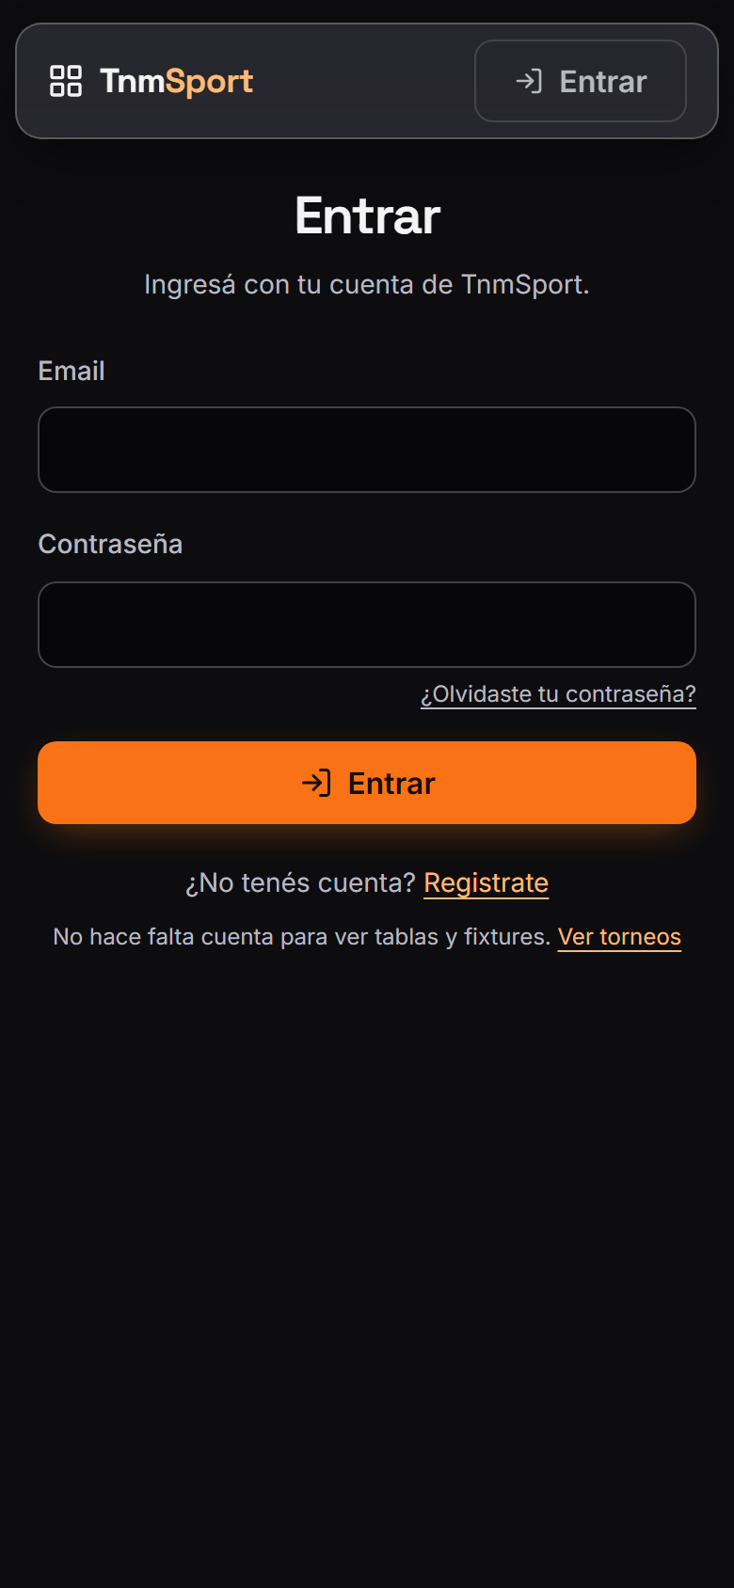
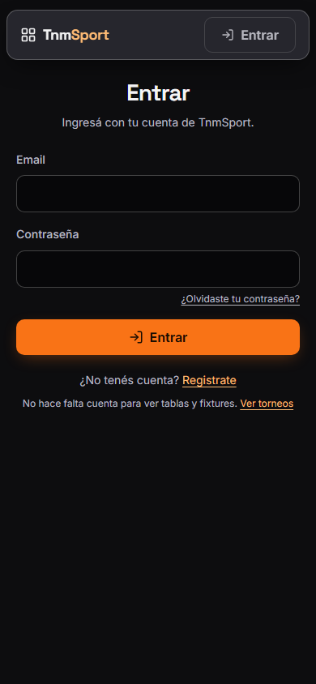
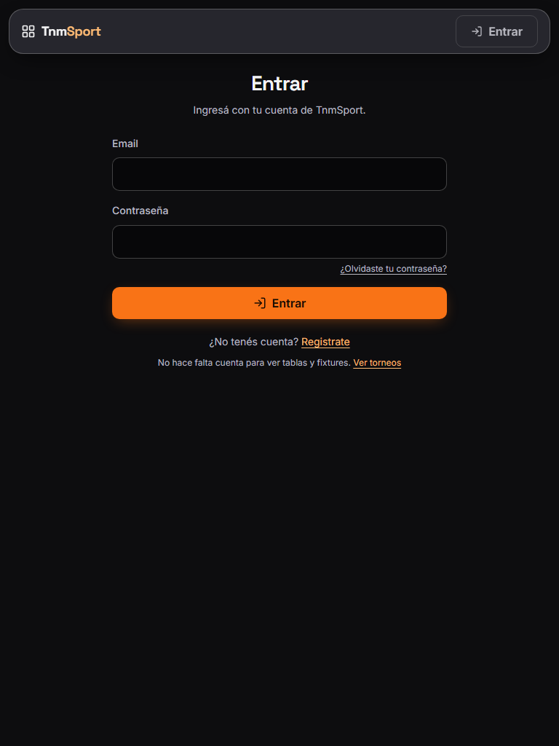
Estructura de la página
# | Elemento | Encabezado | Alto | display | Cols | Img | Links | Btn | Items
1 | section.contenido--angosto.pantalla--centrada | Entrar | 410px | block | — | 0 | 2 | 2 | 0

Formularios
- GET → (mismo) · submit "Entrar" · campos: email, password

Traza del análisis de Página
83ms navegando (networkidle, 60s)
2151ms cargado HTTP 200 → https://tnmsport-web.vercel.app/entrar
2222ms buscando popups / banners de cookies
2987ms scroll completo (lazy-load + animaciones de scroll)
4157ms extrayendo: meta y SEO
4160ms extrayendo: stack tecnológico
4166ms extrayendo: tipografía, paleta y espaciado
4191ms extrayendo: estructura y layout
4197ms extrayendo: inventario de componentes
4206ms extrayendo: accesibilidad
4210ms extrayendo: animaciones
4215ms extrayendo: CSSOM y media queries
4223ms extrayendo: anatomía del catálogo
4227ms extrayendo: copy, tono y buscador
4233ms extrayendo: performance timing
4239ms recortando 6 componentes y zonas
4931ms recortes guardados: 6/6
4933ms capturando estados interactivos
6242ms hover medido en 2 botón(es): 2 con cambio visible
6594ms foco de teclado: visible
6601ms menú: ningún ítem del nav despliega un panel
7636ms screenshot desktop 1440 fullPage
7706ms probando breakpoint 390x844
8776ms probando breakpoint 768x1024
9856ms probando breakpoint 1440x900
10986ms contexto mobile 390x844 (touch) + screenshot fullPage

18.3 Página interna — https://tnmsport-web.vercel.app/t/seed-c
Campo | Valor
title | TnmSport
h1 | 1 (jerarquía 1/0/0)
HTTP / carga | 200 · 3283 ms
elementos / nodos DOM | 111 / 125
alto de página | 900px (1 viewports)
secciones de primer nivel | 1
componentes | 5 botones · 0 cards · 0 forms · 0 inputs · 0 imágenes
accesibilidad | 0 img sin alt · 0/0 inputs sin label · 1 fallos de contraste
responsive | el layout no cambia entre breakpoints: probablemente no sea responsive (o sea fluido sin media queries)
requests / peso | 9 · 70 KB
LCP / CLS | — / 0
overlays al entrar | 0

Capturas: desktop · mobile · 390px 768px 1440px
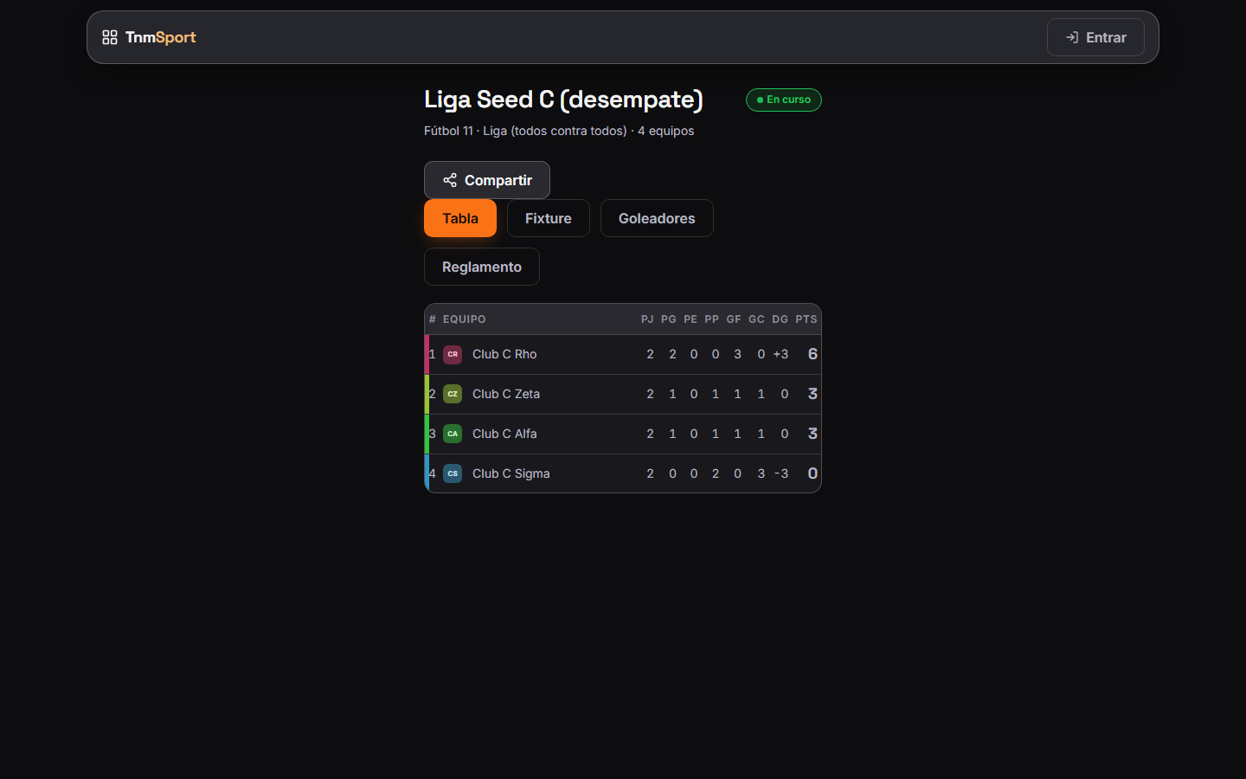
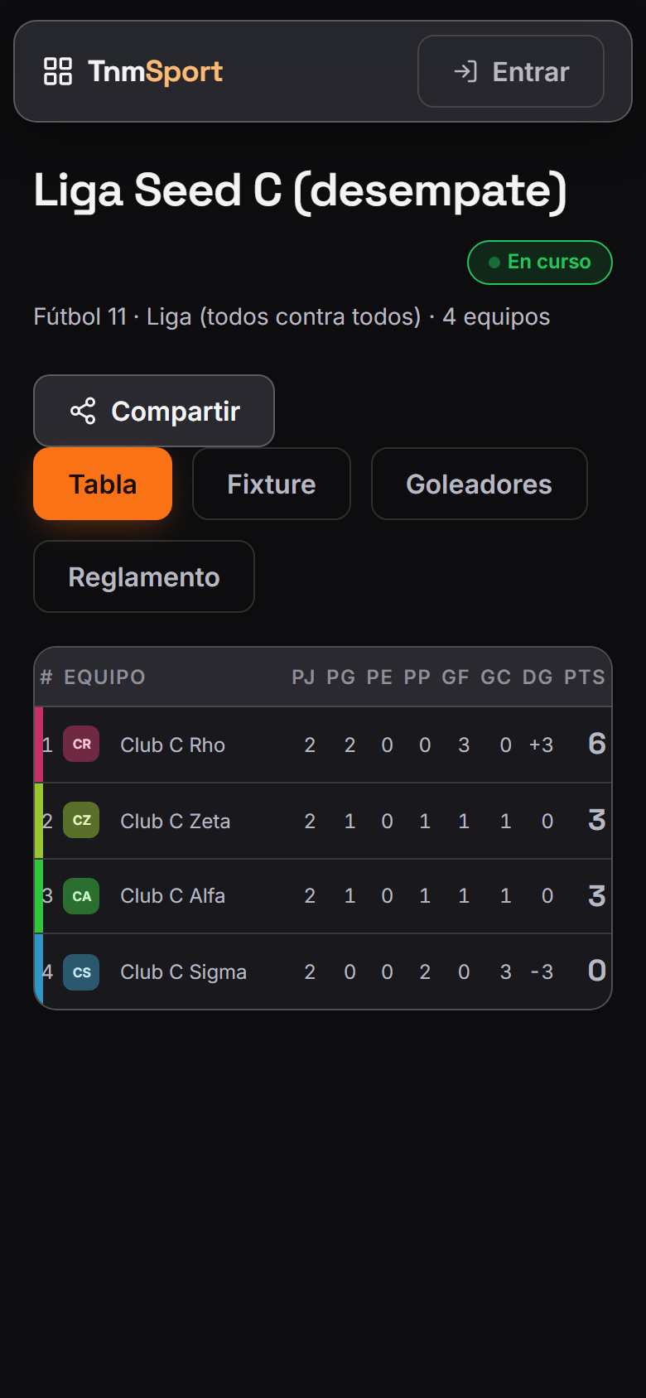
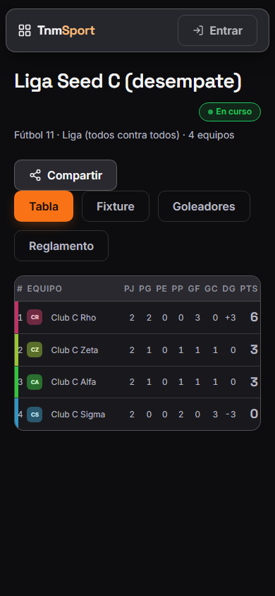
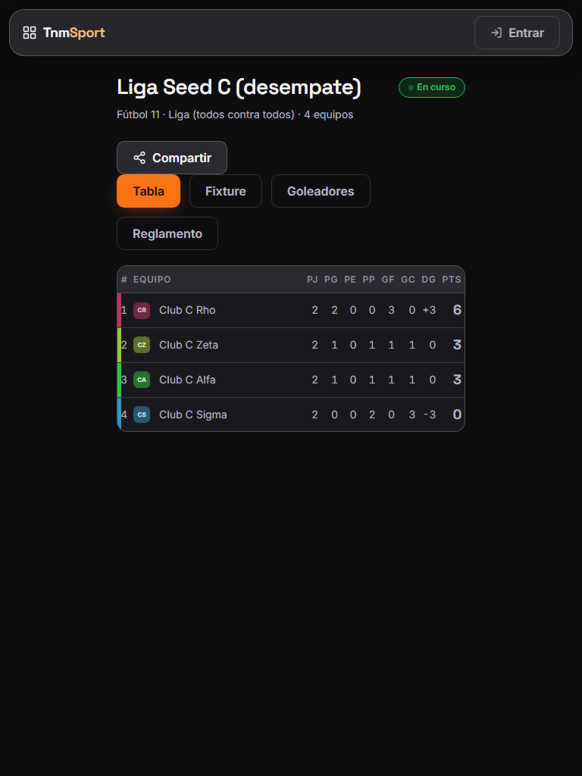
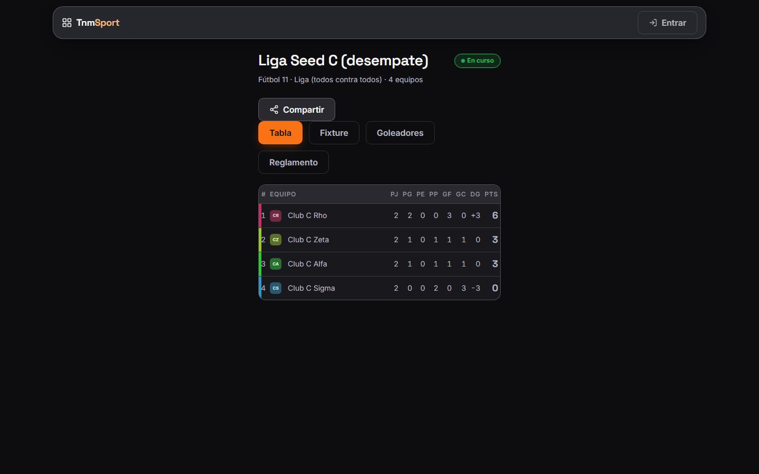
Estructura de la página
# | Elemento | Encabezado | Alto | display | Cols | Img | Links | Btn | Items
1 | section.contenido--angosto | Liga Seed C (desempate) | 472px | block | — | 0 | 0 | 5 | 0

Traza del análisis de Página interna
91ms navegando (networkidle, 60s)
3283ms cargado HTTP 200 → https://tnmsport-web.vercel.app/t/seed-c
3379ms buscando popups / banners de cookies
4126ms scroll completo (lazy-load + animaciones de scroll)
5277ms extrayendo: meta y SEO
5280ms extrayendo: stack tecnológico
5287ms extrayendo: tipografía, paleta y espaciado
5317ms extrayendo: estructura y layout
5325ms extrayendo: inventario de componentes
5332ms extrayendo: accesibilidad
5337ms extrayendo: animaciones
5345ms extrayendo: CSSOM y media queries
5353ms extrayendo: anatomía del catálogo
5359ms extrayendo: copy, tono y buscador
5366ms extrayendo: performance timing
5371ms recortando 5 componentes y zonas
5945ms recortes guardados: 5/5
5947ms capturando estados interactivos
7911ms hover medido en 3 botón(es): 3 con cambio visible
8266ms foco de teclado: visible
8272ms menú: ningún ítem del nav despliega un panel
9333ms screenshot desktop 1440 fullPage
9393ms probando breakpoint 390x844
10470ms probando breakpoint 768x1024
11562ms probando breakpoint 1440x900
12676ms contexto mobile 390x844 (touch) + screenshot fullPage

